增值税发票税控开票软件（税控盘版）V2.0.15 20170928

补丁说明

国家信息安全工程技术研究中心

目 录
补丁下发说明 3
升级操作说明 4
1、升级指导概述 4
2、升级步骤 4
3、升级示例 4
4、升级结果 6

补丁下发说明
版本号 | 增值税发票税控开票软件(税控盘版) |  | 补丁编号 | V2.0.15 20170928
补丁  名称 | 增值税发票税控开票软件(税控盘版) |  | 下发日期 | 2017-09
下发  地点 | 全国范围内增值税专用发票，增值税普通发票、机动车销售统一发票自开票纳税人
下发  原因 | 新增需求 | - 支持代办退税发票开具
下发  原因 | 软件优化
下发  原因 | 缺陷和问题修改
下发  文件 | 提交用户
下发  文件 | 补丁说明 | 增值税发票税控开票软件（税控盘版）V2.0.15 20170928升级说明.doc
下发  文件 | 应用安装 | 有
下发  文件 | 操作手册 | 无
下发  文件 | 数据库脚本 | 无
下发  文件 | 其他 | 无

升级操作说明

1、升级指导概述
需要通知使用本软件开票的纳税人到本地服务单位拷贝升级包或询问400-61-12366下载升级包，然后按照升级说明进行升级。
升级过程中如遇问题，请联系百望呼叫中心支持解决，热线电话：400-61-12366

2、升级步骤
序号 | 文件目录 | 执行过程 | 注意事项
1 | 应用安装 | 解压压缩包后，双击“增值税发票税控开票软件(税控盘版).EXE”直接安装即可。

3、升级示例
升级步骤如下：
点击安装程序，系统显示安装界面如图所示。

初始化页面。
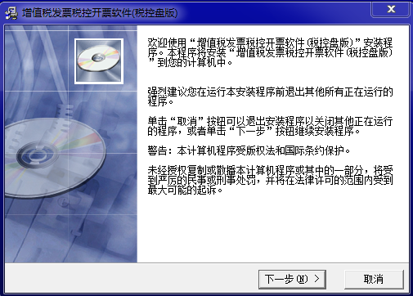
点击“下一步”按钮。
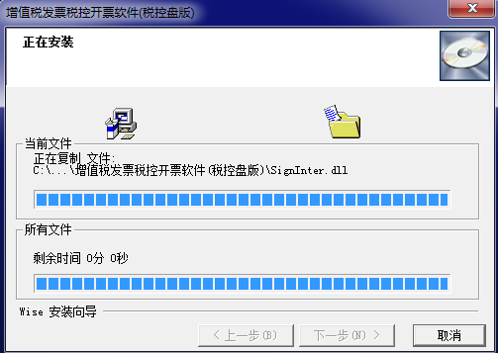
文件复制页面。
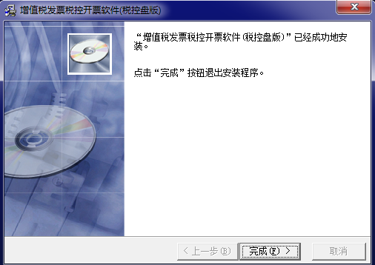
系统安装完毕，点击“完成”按钮即可。

4、升级结果
打开开票软件，点击“帮助”菜单下的“关于”页面，出现以下界面说明升级成功。
